黑暴分子不应检控？

梁文新 [有理儿有面](javascript:void(0);)

**有理儿有面**

微信号 youli-youmian

功能介绍 你说是不是

2021-01-21[原文](https://mp.weixin.qq.com/s?__biz=Mzg3MjEyMTYyNg==&mid=2247522282&idx=2&sn=12c3e56d601dde4077b23a7a0d97f8d9&chksm=cef6c39ff9814a891b942c934c295e682b04aebadd5a7b8b8c45942a04fb2b97483c45d30313&scene=27#wechat_redirect&cpage=49) 发表于

收录于合集





**全文共803字，图片1张，预计阅读时间为3分钟。**



▼

本文作者：梁文新   香港前报章港闻版编辑

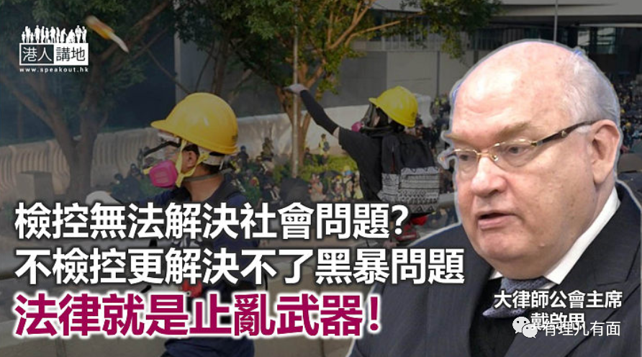

国安法在香港生效之后，黑暴土崩瓦解，黑暴分子相继被起诉，甚至罪成入狱。违法就要负刑责，这是法治社会的体现，但竟然有法律界人士“不同意”？即将卸任大律师公会主席的戴启思，早前接受媒体访问时谈及反修例风波，声言“靠检控无法解决社会问题”，而示威者并非受煽动或由外部势力所致，政府应该处理及找出问题。笔者想问，不检控参与违法示威的人，如何彰显公义？"放生"违法者，就只会令黑暴问题永远解决不了；政府施政有问题，可以理性批评，但对政府有不满，绝不是可以违法的理由！

戴启思在访问中提到，有人质疑当局对示威者与警方检控情况有别，甚至认为法律被用作"武器"，并非捍卫法治的工作及平等应用在所有人身上；而戴启思亦认为，《港区国安法》反映受《基本法》保障的一切在倒退，甚至是改变了香港的法律。事实真的如此吗？当然不是！

**对违法暴行不应含糊其词**

关于黑暴问题，关于暴徒暴力问题，笔者认为，在这些大是大非的原则上，我们没有含糊其词的余地；有人涉嫌犯法，就要执法、检控。如果被告是无辜的话，审讯后自然会还他们清白。至于《国安法》的问题，平心而论，笔者看不到与《基本法》有任何抵触；事实上，大家可以问问戴启思，国安法生效之后，市民所享有的各项合法权利和自由，少了什么呢？但自由与权利，能不能包括颠覆政权、分裂国家？

**法律是惩治违法者的武器**

对于戴启思谈及"法律被用作武器"一说，笔者其实有些费解，简单一问，如果法律的用意，本身就是用以惩治违法者，那么"是武器"又有什么问题？对于违法者，法律难道不应该是"武器"吗？当法律发挥了应有之义，那么对于守法的绝大多数人而言，法律就是对法治的保障，对人权和自由的保障，戴启思身为法律界人士，同意吗？再者，笔者在想，法律除了"惩罚"以外，更重要的是，应该还有阻吓的作用吧！将违法者绳之以法，难道不是对企图违法者的警示吗？

图片来源：中通社、RTHK

文章转自《港人讲地》





**关注公众号：**

**有理儿有面**

**理   性｜   揭   秘｜   探   讨**







### 精选留言

用户设置不下载评论